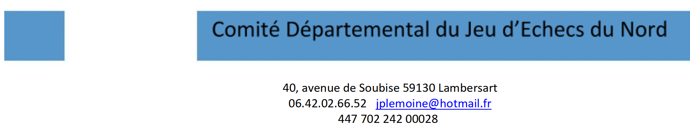


Compte-rendu de la réunion du Comité Directeur du 11/05/2026

Présents : Jean-Pierre Lemoine, Corentin Boulanger, Philippe Blot, Philippe Vaesken, Renaud Toussaint, Michel Canel, Anne-Florence Willefert,
Absents excusés : Guillaume Mallevay, Sylvie Jorisse-Giorgi, Aline Doucet

- Adoption du procès-verbal du dernier comité directeur
Adopté : à publier sur le site.

- Organisation des compétitions à venir

2.1 Point sur les deux dernières manches du TPLM :
Arbitre pour Erquinghem le 16 mai : Jean-Michel Lebret. Les jeux seraient à Tourcoing, le club va s’organiser pour les récupérer (voir avec Renaud Toussaint si besoin)
Dernière manche le 30 mai : Neuville en Ferrain, arbitrage : Jean Pierre Degraeve en arbitre principal et Corentin Boulanger en arbitre en second

-> Pour la saison prochaine du TPLM : Ajouter au règlement l’utilisation de Sharly comme logiciel d’inscription, car cela facilite l’organisation de l’arbitrage et permet une gestion plus fiable de l’organisation.

2.2 Point sur le blitz et rapide du CDJE à Valenciennes :
7 juin, arbitre Stéphane Renard. Corentin présent pour représenter le CDJE et apportera les jeux et les 12 coupes.
Voir pour l’organisation en fonction de la capacité des salles disponibles.
Boris Franck sera présent pour tenir un stand sur place et fournir des bons d’achats pour les prix (40 euros pour le 1er blitz, le 1er rapide, la 1ère blitz, la 1ère rapide).

2.3 Calendrier saison 2026-2027 :
Voir le calendrier prévisionnel envoyé par Philippe Blot pour la ligue.
- Loubatière phase départementale : dimanche 15 novembre 2026.
- Championnat Nord féminin départemental : dimanche 9 janvier à Armentières.
- Championnat départemental jeune17-18-19 octobre à Cappelle la Grande
-Championnat scolaire départemental (collège et école) : mercredis 20 et 27 janvier.
- Blitz et rapide du CDJE Dimanche 7 juin
- TPLM et TPLJ : à déterminer, en attente des propositions du CDJE 62 pour le TPLJ puis TPLM sera fixé en fonction des retours.

2.4 Arbitrage sur la montée de équipes départementales en régionales :

Le club de valenciennes demande d'occuper la première place du groupe D de la départementale 59 au regard de l'article 3 du règlement départemental
Le départage est effectué par le différentiel de points de partie
En cas d'égalité de points de matchs. Le deuxième départage s'effectue traditionnellement en fonction de la confrontation directe
Entre les deux équipes à égalité c'est d'ailleurs ce qui est prévu dans les règlements des autres compétitions d'interclubs et ensuite en cas
De nouvelle égalité le départage s'effectue au différentiel de points de partie ce qui avait d'ailleurs conduit le directeur de groupe a publié le classement
Avec Douai en première place et Valenciennes en seconde place
Cependant cette disposition n’est pas prévue expressément par le règlement départemental en vigueur cette saison

Il faut donc prendre une décision concernant le classement définitif pour savoir qui est premier du groupe D : Valenciennes ou Douai ?
-> Vote des membres du comité directeur concernant l’application du résultat sur le résultat final du classement du groupe D. A la majorité : le règlement validé en début de saison prime : Valenciennes est donc considéré comme premier son groupe.

-> Amender le règlement de la saison 2026-2027 pour prendre en compte la confrontation directe entre équipes comme deuxième critère de départage

Conflit entre le règlement des compétitions départementales et règlement des régionales pour les montées mais qui a été validé en début de saison Situation problématique cette année car il y a 4 groupes de départementales pour 3 places pour les premiers de chaque groupe pour les régionales
Sujet clivant entre les membres du comité directeur qui doit assumer des règlements différents entre celui de la départementale et de la régionale.
-> Vote des membres du comité directeur concernant les clubs qui montent en régional. A la majorité : Le CDJE refuse de prendre la responsabilité sur le choix des clubs qui montent et demande à la ligue d’ouvrir un groupe de régionale supplémentaire au regard du nombre d’équipes engagées en compétition dans le nord. Un courrier officiel sera rédigé par Jean Pierre Lemoine à la ligue pour étudier cette possibilité.

- Point budgétaire par Philippe VAESKEN

3.1 Etat des comptes :
Point budgétaire 23580, 57€ sur les comptes :
11083, 03€ sur le compte courant
12 497,54€ sur le compte épargne

3.2 Subventions :
2 subventions départementales ont été reçues sur le compte : 4 250€ dans le cadre de l’action le Nord fait ses Jeux et 4000 euros de subvention de fonctionnement
Retour sur la demande de subvention au conseil départemental du nord : reconduction 4000 euros pour le fonctionnement et de 4000 euros en investissement pour l’année 2026

3.3 Dépôt des bilans et demandes de subventions ANS :
Les bilans sont en cours de rédaction et de dépôt sur le site.
Lecture et analyse de la note de cadrage de la FFE pour l’ANS.
ANS : fin des financements pour le scolaire, les écoles ne sont plus éligibles, sauf sur périscolaire dans les zones rurales ou dans les quartiers prioritaires.
Critères d’évaluations plus précis et plus restreints, il faut les prévoir dans l’élaboration des budgets.
Choix de présenter 2 projets :
- 1 projet sur l’axe inclusion et développement de la pratique Rédaction Jean Pierre Lemoine
- 1 projet sur l’axe 1 « Féminisation de la pratique sportive, de l’encadrement et de l’accès aux responsabilités Rédaction : Corentin Boulanger et Anne-Florence Willefert

3.4 Demande d'aide financière :

- Demande du club de Tourcoing de 295 euros pour l’organisation de leur tournoi scolaire. Accord de principe donné par le comité pour le soutien avec une demande d’identifier précisément l’affectation de l’aide et pour l’avenir le Comité souhaite être coorganisateur de ce type d’évènement par la prise en charge directe de dépenses de type coupes et récompenses ou arbitrage pour ne pas intervenir comme « un financeur » par le biais d’une aide

- Demandes du collège de Beaucamps Ligny pour la finale du championnat scolaire des collèges. Aide accordée comme les années précédentes : 50 euros par élève. Par ailleurs le club d’Hazebrouck doit faire parvenir sa demande pour la finale du championnat des écoles
Qui est par principe accordée sur les mêmes critères.

- Projet chess girls 59

Point sur les dépenses faites dans le cadre de la subvention accordée par l’ANS pour le projet de la féminisation : Kakémonos en cours de production. Point financier sur la journée du 21 mars : factures payées.
- Projet chessschool 59
5.1 Retour sur la formation des animateurs de la ville de Croix le 7 avril 2026.

5.2 Demande de matériel (14 jeux) de la part de l’école Nadaud à Lille Sud. Quartier politique de la ville, école élémentaire. Demande accordée.

5.3 Organisation d'un tournoi le mercredi 24 juin école Zola à Valenciennes. Demande d’aide pour l’arbitrage : Philippe Blot arbitrage principale avec Jean-Pierre Lemoine et Corentin Boulanger, financement accordé.

- Vie des clubs
6.1 Organisation des opens :

Demande des clubs LUCedn, Orchies et Fournes en Weppes. En accord avec les décisions prises les années précédentes : 50€ + coupe pour le meilleur nordiste.
-> Action à discuter lors d’un prochain CD pour communication aux clubs. Cette aide ne sera plus forcément reconduite la saison prochaine car elle n’est pas financée par les subventions reçues. Les opens sont payants, donc les prix du CDJE seront plutôt dédiés aux tournois organisés par le comité, gratuits.

6.2 Matériel :
Jeux, coupes, médailles etc… Réflexion à avoir concernant la répartition du matériel (question évoquée lors de l’AG)
-> Question à mettre à l’ordre du jour du prochain CD : stockage du matériel.

- Participation à l'assemblée générale de l'association des maires ruraux du nord :
RDV pris le 25 juin à partir de 9h00 à Wallers Aremberg. Communication avec Renan Boudouars pour bloquer le nombre de personnes présentes.
Jean-Pierre Lemoine, Philippe Blot et Corentin Boulanger représenteront le CDJE lors de cette journée.
Objectif : Faire connaître la convention mise en place et rencontrer des partenaires institutionnels (département…).
-> Pour le prochain CD : Il faut prévoir un document de communication à diffuser pour donner les informations de façon concise à toutes les personnes qui se présenteront au stand. -> Anne florence s’en charge et l’envoie pour avis.
-> Voir quelles animations prévoir : Jeu d’échecs géant ? A déterminer avec le correspondant de l’AMRF : Jean-Pierre le contacte.

- Question diverses :

Question concernant les formations premiers secours pour les bénévoles volontaires. Protection civile contactée : formation de 7h00 (minimum 4 personnes, maximum 10 personnes) : avec un diplôme PSC. En attente de devis. Voir qui seraient les personnes volontaires et l’impact sur l’organisation des tournois à venir.
-> A voir lors de la prochaine réunion du CD
Prochain comité directeur : lundi 08/06/2026 à 19h45
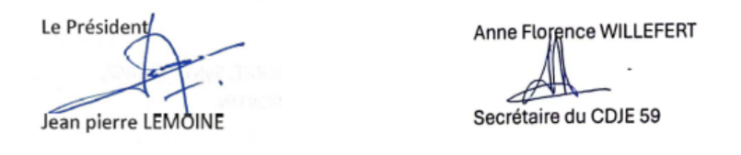
Fait à Lambersart le 11/05/2026

